GEMEINDE VEILSDORF  Landkreis Hildburghausen |  |  |  |  | 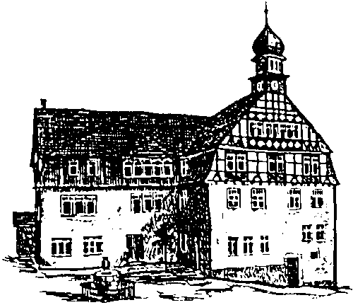
Gemeinde Veilsdorf • Marktplatz 12 • 98669 Veilsdorf

Ihr Schreiben/Zeichen | Unser Schreiben/Zeichen |  |  | Veilsdorf

Termine Veilsdorfer Anzeiger 2025

Nachfolgend erhalten Sie die Termine für Veröffentlichungen im Amtsblatt
„Veilsdorfer Anzeiger“ für das Jahr 2025.
Text- und Bildbeiträge können bis zum jeweiligen Redaktionsschluss bei Frau Hanft in der Gemeindeverwaltung Veilsdorf abgegeben oder an die E-Mailadresse info@veilsdorf.de geschickt werden.

Redaktionsschluss Erscheinungstag

14.01.2025 24.01.2025
18.02.2025 28.02.2025
25.03.2025 04.04.2025
22.04.2025 02.05.2025
20.05.2025 30.05.2025
03.06.2025 13.06.2025
22.07.2025 01.08.2025
19.08.2025 29.08.2025
22.09.2025 02.10.2025
20.10.2025 30.10.2025
18.11.2025 28.11.2025
16.12.2025 23.12.2025

